Triatlete Heleen bij de Vaate
Seizoen 2011

“Persoonlijk record: Sub 9 uur op de Ironman!”

Beste lezer,

Afgelopen seizoen was een jaar met pieken en dalen. In januari zijn we naar Noord-Frankrijk verhuisd. Mijn seizoen begon om die reden dan ook iets later dan normaal. Ik had me dit jaar 3 doelen gesteld. Onder de 9 uur finishen in Ironman Klagenfurt, kwalificeren voor IM Hawaii en in de top 10 finishen op Hawaii. De eerste 2 doelen heb ik bereikt. Voor Hawaii stond ik zelfs als nummer 8 genoteerd op de wereld ranking. Helaas was de wedstrijd op Hawaii zelf een grote teleurstelling. Graag wil ik samen met jullie terugblikken op het afgelopen seizoen.

Januari-April Een nieuwe trainingsomgeving ontdekken en verkennen
In januari zijn we naar Frankrijk verhuisd vanwege het werk van Rob. Nadat we ons nieuwe stekkie hadden ingericht werd het voor mij tijd om op zoek te gaan naar trainingsfaciliteiten, een triathlonclub, een zwemtrainer en een fysio. Binnen een paar weken had ik dit allemaal gevonden. Wat dat betreft is Compiegne, onze nieuwe woonplaats, een prima stad. Er zijn twee 25m zwembaden, een gloednieuwe atletiekbaan en een groot bos. Ook kan er in de omgeving prima gefietst worden. Toch waren de eerste paar maanden wel even wennen voor mij. Normaal gesproken zat ik rond deze tijd van het jaar op een lekker warm stekkie te trainen om zo een basis te leggen voor het nieuwe seizoen. Dit was wel iets anders. Gelukkig heb ik inmiddels mijn draai gevonden en heb ik het erg naar mijn zin!
In de eerste maanden heb ik in Frankrijk wat kleine wedstrijdjes gedaan om erin te komen. Dit heb ik afgesloten met het NK/EK Powerman Duatlon in Horst. Helaas was ik nog niet klaar voor deze wedstrijd en was het resultaat ronduit slecht.

Mei-Juni Voorbereiding op eerste piek: IM Klagenfurt
De maand mei stond in het teken van twee halve Ironmans. De eerste was op Mallorca en dit heb ik gecombineerd met een trainingskamp voorafgaand aan deze wedstrijd. Ik heb hier een goede basis kunnen leggen. Ik was alleen nog niet goed genoeg om mee te kunnen strijden om de prijzen. Resultaat was een elfde plek. De week erna stond de 70.3 IM van St. Polten in Oostenrijk op het programma. Hier was ik alweer een stukje beter en eindigde ik als achtste dame. Deze wedstrijden waren bedoeld als opwarmer voor de Ironman van Klagenfurt. Ik was vooral blij met mijn zwem-niveau, dat wel al hoger lag dan vorige jaren. De aanpak met mijn nieuwe zwemtrainer in Frankrijk (zelf is hij vroeger Europees kampioen open water zwemmen geweest) werpt zijn vruchten af. Na 70.3 St. Polten ben op hoogtestage gegaan naar Zuid-Spanje om daar de laatste voorbereiding voor IM Klagenfurt te kunnen doen.

Juli Twee Ironmans in 3 weken: Klagenfurt en Frankfurt
Het kwalificatie systeem voor Hawaii (Kona Points Ranking) is dit jaar veranderd. Dit betekent dat je punten moet halen om je te kunnen kwalificeren voor Hawaii. De precieze punten verdeling zal ik jullie besparen, maar het komt erop neer dat je maximaal 5 wedstrijden mag laten mee tellen. Ook 70.3 Ironmans tellen mee voor de punten, maar deze leveren wel minder punten op. Omdat ik vorig jaar als 9e was geëindigd in de IM van Hawaii had ik mijn eerste punten al binnen. Hawaii zelf is namelijk de wedstrijd waar je de meeste punten kan halen. Maar met dit aantal punten was ik er nog lang niet, bovendien wordt je verplicht om naast Hawaii nog een andere IM te finishen wil je je weer voor Hawaii kunnen kwalificeren.
Om deze reden had ik er dus voor gekozen om te pieken op de IM Klagenfurt, maar drie weken daarna ook nog eens IM Frankfurt te doen om wat extra punten te halen. Ik wist vantevoren dat je niet twee keer kan pieken in zo’n korte tijd, daarom had ik IM Klagenfurt gekozen als de belangrijkste. En in Klagenfurt klopte alles. Het zwemmen ging super, voor het eerst onder het uur gezwommen, een PR. Ook het fietsen ging goed en ik kwam als 4e dame van de fiets af. Nu was het doel om zo hard mogelijk te lopen, het liefst onder de 3 uur. En dit lukte met als resultaat een eindtijd van 8 uur 56 minuten en 12 seconden. Een dik PR en ik hoor nu bij het selectieve gezelschap van dames die een Ironman onder de 9 uur hebben gefinished. Helaas was vanwege het sterke veld deze eindtijd maar goed voor een vierde plek, dus net naast het podium.
Inmiddels stond ik nog steeds hoog in de KPR, maar ik wilde niks riskeren en besloot dus gewoon te starten in Frankfurt. Hier stond wederom een enorm sterk veld aan de start, maar mijn doel was toch proberen top 10 te finishen. Zwemmen en lopen gingen nog redelijk goed, maar tijdens het fietsen kon ik goed merken dat ik 3 weken ervoor ook een Ironman had gedaan. Toch een 9e plek en kwalificatie voor Hawaii was zeker! Uiteindelijk eindigde ik als 8e dame in de KPR.

Augustus-September Voorbereiding tweede piek van het seizoen: IM Hawaii

Na Frankfurt heb ik even de rust genomen om goed te kunnen herstellen van deze zware periode. Daarna begon de opbouw naar Hawaii. Eind augustus stond de eerste test alweer op de agenda: de halve triathlon van Cambrai. Deze wedstrijd was bedoeld als trainingswedstrijd, waarbij ik voluit mocht zwemmen en fietsen en de eerste 10 km van het lopen tempo mocht maken en daarna rustig uitlopen. Het fietsen deed ik voor het eerst op mijn nieuwe fiets: de Isaac Muon TT. Een supersnelle fiets, alleen mijn benen wilden nog niet helemaal. Resultaat was een tweede plek. Er moet dus nog veel gebeuren. De week erna stond ik al weer aan de start van de halve triathlon van Gerardmer. Wederom kwam ik erachter dat ik niet gemaakt ben voor een fietsparcours met veel klimmen. Uiteindelijk finishte ik als 5e dame. Direct na deze wedstrijd vertrok ik voor de tweede keer dit jaar naar de Sierra Nevada in Zuid-Spanje voor een trainingskamp. De temperaturen waren perfect, beneden goede warmte-acclimatisatie voor Hawaii, boven de hoogte-trainingen. Ik begon me steeds sterker te voelen en langzamerhand kwam er meer zelfvertrouwen voor Hawaii.

Oktober WK Ironman Hawaii

Evenals vorig jaar waren we twee weken voor de wedstrijd op Hawaii. Op deze manier kan ik goed mijn jetlag verwerken en acclimatiseren. De voorbereiding verliep goed, maar om één of andere reden had ik niet het zelf vertrouwen wat ik vorig jaar voor deze wedstrijd had. Op 8 oktober moest het gaan gebeuren en mijn doel was om top 10 te finishen. Helaas ging het bij het zwemmen al mis. Ik wist vantevoren dat ik één van de mindere zwemsters was, maar wist ook als ik de juiste benen had dat ik dan wel zou kunnen volgen. Maar deze benen miste ik en ik kwam alleen te liggen. Dan is het een lange weg. Met een veel te langzame zwemtijd kwam ik uit het water. Op dit moment had ik nog niet opgegeven. Maar zodra ik op de fiets stapte voelde ik al dat het niet mijn dag ging worden. De eerste 30 km ben ik er nog wel voor gegaan, maar er zat gewoon niet meer in. Helaas is een Ironman dan lang en wordt de wedstrijd voor 50 % bepaald door je fysieke gesteldheid en 50 % mentaal. De mentale strijd heb ik verloren. Na het fietsen had ik nog maar één doel en dat was finishen. Achteraf ben ik blij dat ik doorgezet heb, maar ook diep teleurgesteld dat het zo is afgelopen. Desondanks heb ik hier weer veel van geleerd en dat kan ik meenemen naar volgende wedstrijden.

November-December Opbouw seizoen 2012
Mijn laatste wedstrijd was dus Hawaii. Hier heb ik bewust voor gekozen want ik wil weer vroeg gaan racen in 2012. Mijn eerste wedstrijd is al in januari, 70.3 IM van Zuid-Afrika. In november ben ik dan ook al weer begonnen met de opbouw richting 2012. Begin december zal ik 12 dagen naar Lanzarote gaan om daar aan een goede fiets basis te gaan werken. Ik ben super gemotiveerd en wil van 2012 weer een topjaar gaan maken!

2011 is een raar sportjaar geweest. Ik heb mijn topniveau maar weinig gehaald, maar de keer dat ik het in de Ironman Klagenfurt liet zien was het wel goed raak met een PR. Dit geeft het vertrouwen dat ik me nog steeds kan verbeteren. Mijn doel voor 2012 is om constanter te zijn, me nog verder te verbeteren en vaker dat hoge niveau te halen.

Sportgroetjes,
Heleen.
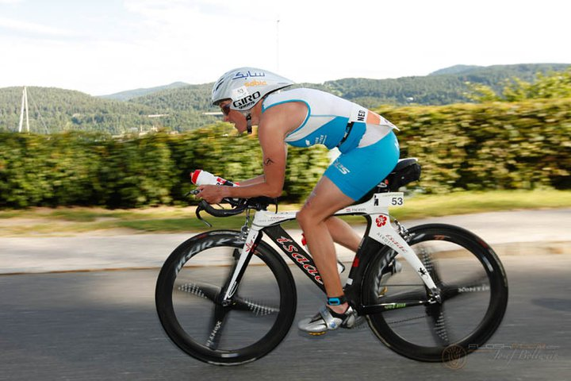
Personal best 8:56:12 in Ironman Austria!

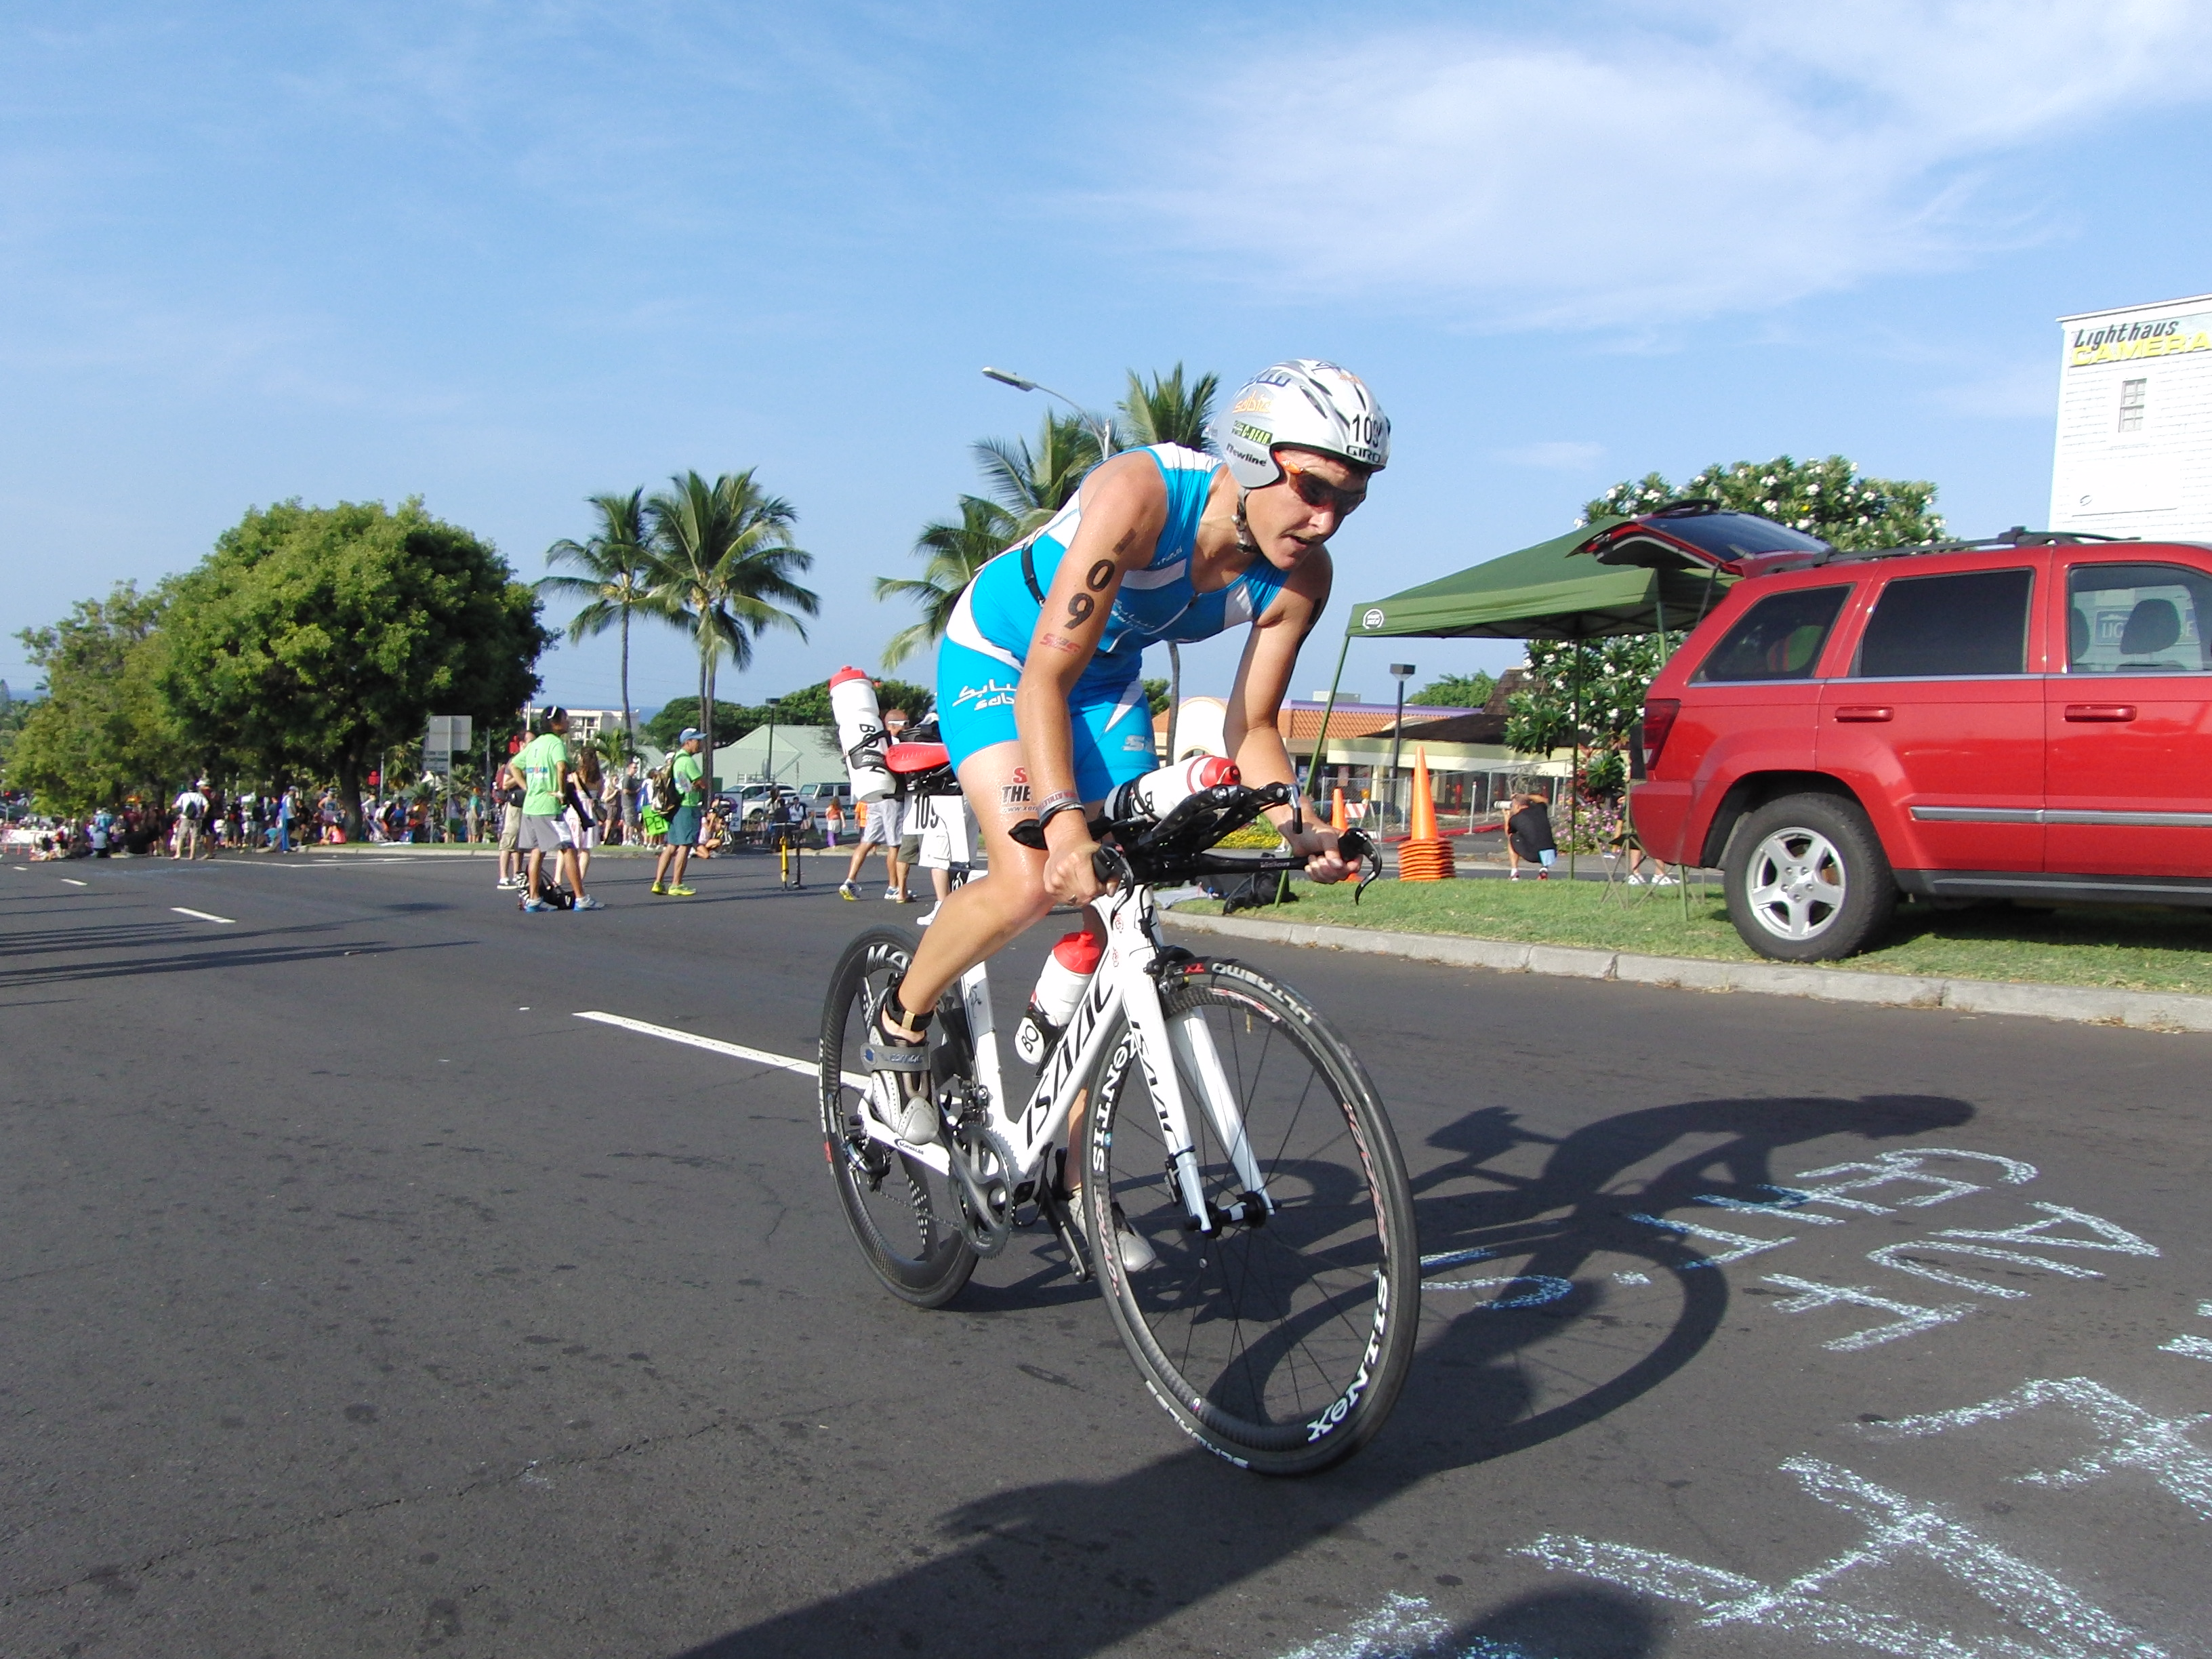
4e keer finish in Ironman Hawaii op nieuwe Isaac Muon TT

RESULTATEN 2011

- 4th place Ironman Austria - Austria
- 9th place EC Ironman Germany - Germany
- 8th place 70.3 Ironman Austria – Austria
- 11th place 70.3 Ironman Mallorca – Spain
- 2nd place Cambrai – France
- 5th place Middle Distance Gerardmer – France
- 24th place WC Ironman Hawaii – USA
- 16th place EC Powerman Horst a/d Maas – The Netherlands

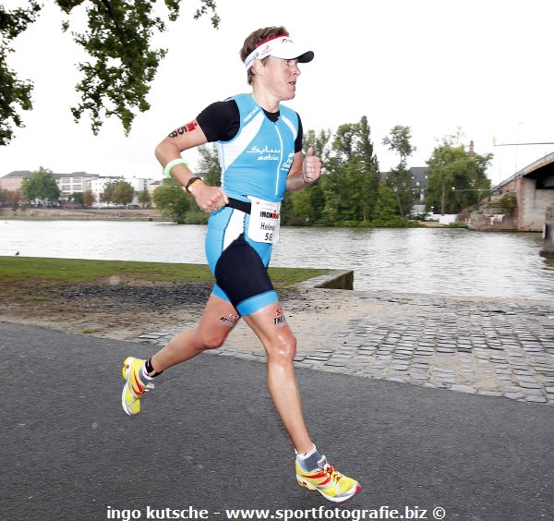

Halfway the run-course in the Ironman European Championships in Frankfurt:

3rd fastest woman Marathon-split time

SPONSOREN 2011 – Wederom Bedankt !!!

Dit was mijn 5e jaar als full-prof en dat is uiteraard alleen maar mogelijk dankzij mijn fantastische sponsoren. Op mijn website www.heleenbijdevaate.nl is gelukkig voldoende ruimte om ze allemaal aan het publiek voor te stellen. Naast mijn website zijn mijn sportieve belevenissen ook via Twitter en Facebook te volgen.

Net als in voorgaande jaren mocht ik in 2011 rekenen op de steun van SABIC als hoofdsponsor, de absolute steunpilaar in mijn sport-carriere. Ook ben ik dit jaar een nieuwe sponsor-overeenkomst aangegaan met Tehava. Tehava voorziet mij van de nieuwe tijdrit fiets van Isaac, de Muon TT. De laatste wedstrijden van het seizoen heb ik op deze super fiets kunnen rijden.

Verder gaat mijn dank uit naar alle trouwe sponsoren (zie overzicht hieronder) die me voorzien van mijn volledige triathlon-uitrusting en andere benodigde producten. Net als ik mezelf wil blijven verbeteren als topsporter, is het belangrijk voor me dat ook mijn sponsoren steeds betere producten blijven ontwikkelen. Dat is zeker het geval en het geeft me altijd een gerust gevoel als ik aan de start sta dat ik kan vertrouwen op mijn materiaal.

Uiteraard wil ik al deze sponsoren hierbij nogmaals van harte bedanken voor de steun en prettige samenwerking! Ik hoop nog lang met deze bedrijven te kunnen samenwerken omdat zij met hun kennis, ervaring, producten, accomodatie of financiele steun allemaal bijdragen aan een professionele voorbereiding op mijn wedstrijden. Laten we hopen op een heel mooi 2012!









All-Time World-ranking Woman sub-9hours on Ironman distance (only PB per person)
 | Name & nationality | Year & race | Time & splits
1 | Chrissie Wellington | 2011 | 8:18:13
1 | (GBR) | Roth (GER) | (0:49:49 - 4:40:39 - 2:44:35)
2 | Rebekah Keat | 2009 | 8:39:24
2 | (AUS) | Roth (GER) | (0:50:21 - 4:50:10 - 2:55:27)
3 | Mary Beth Ellis | 2011 | 8:43:34
3 | (USA) | IM Klagenfurt (AUT) | (0:48:07 - 4:48:10 - 3:01:29)
4 | Yvonne van Vlerken | 2008 | 8:45:48
4 | (NED) | Roth (GER) | (0:53:47 - 4:54:11 - 2:54:22)
5 | Erika Csomor | 2008 | 8:47:05
5 | (HUN) | Roth (GER) | (0:53:37 - 4:54:10 - 2:55:54)
6 | Sandra Wallenhorst | 2008 | 8:47:25
6 | (GER) | IM Klagenfurt (AUT) | (0:57:19 - 4:50:43 - 2:54:44)
7 | Catriona Morrison | 2009 | 8:48:11
7 | (GBR) | Roth (GER) | (0:51:46 - 4:48:55 - 3:03:57)
8 | Leanda Cave | 2011 | 8:49:00
8 | (GBR) | IM Tempe (USA) | (0:52:08 - 4:51:06 - 2:58:51)
9 | Bella Bayliss | 2009 | 8:50:13
9 | (GBR) | IM Klagenfurt (AUT) | (0:54:04 - 4:49:42 - 3:00:21)
10 | Paula Newby-Fraser | 1994 | 8:50:53
10 | (ZIM) | IM Roth (GER) | (0:50:55 - 4:49:48 - 3:10:10)
11 | Lori Bowden | 2002 | 8:51:22
11 | (CAN) | IM Klagenfurt (AUT) | (0:55:46 - 4:50:58 - 2:59:55)
12 | Riana Riesler | 2011 | 8:53:34
12 | (AUT) | IM Klagenfurt (AUT) | (0:58:20 - 4:43:50 - 3:05:41)
13 | Kate Allen | 2003 | 8:54:01
13 | (AUT) | IM Klagenfurt (AUT) | (0:49:14 - 5:03:28 - 2:57:12)
14 | Linsey Corbin | 2011 | 8:54:33
14 | (USA) | IM Tempe (USA) | (0:57:00 - 4:50:11 - 3:02:27)
15 | Jessica Jacobs | 2011 | 8:55:10
15 | (USA) | IM Florida (USA) | (1:02:03 - 4:53:42 - 2:53:26)
16 | Thea Sybesma | 1991 | 8:55:29
16 | (NED) | IM Roth (GER) | (0:55:01 - 4:46:22 - 3:14:06)
17 | Ines Estedt | 1995 | 8:56:05
17 | (GER) | Jümme (GER) | (0:50:32 - 5:03:47 - 3:01:46)
18 | Heleen bij de Vaate | 2011 | 8:56:11
18 | (NED) | IM Klagenfurt (AUT) | (0:58:54 - 4:52:16 - 2:59:14)
19 | Irma Heeren | 1999 | 8:56:23
19 | (NED) | Almere (NED) | (1:00:48 - 4:59:47 - 2:55:48)
20 | Julia Wagner | 2011 | 8:56:23
20 | (GER) | Roth (GER) | (0:51:28 - 4:54:27 - 3:07:25)
21 | Katinka Wiltenburg | 1996 | 8:56:57
21 | (NED) | Almere (NED) | (0:55:29 - 5:00:39 - 3:00:29)
22 | Gina Ferguson | 2008 | 8:57:18
22 | (NZL) | Roth (GER) | (0:48:52 - 5:01:42 - 3:03:08)
23 | Mirinda Carfrae | 2011 | 8:57:57
23 | (AUS) | IM Hawaii (USA) | (00:57:17 - 5:04:16 - 2:52:09)
24 | Belinda Granger | 2008 | 8:58:08
24 | (AUS) | Roth (GER) | (0:48:49 - 4:50:24 - 3:15:10)
25 | Joanna Lawn | 2007 | 8:58:25
25 | (NZL) | Roth (GER) | (0:51:46 - 4:52:48 - 3:10:48)
26 | Nina Kraft | 2004 | 8:58:37
26 | (GER) | IM Frankfurt (GER) | (0:48:35 - 5:05:12 - 3:00:54)
27 | Sue Latshaw | 1997 | 8:59:31
27 | (USA) | IM Roth (GER) | (0:52:44 - 4:55:52 - 3:10:55)
28 | Edith Niederfriniger | 2008 | 8:59:43
28 | (ITA) | IM Klagenfurt (AUT) | (0:49:05 - 5:04:17 - 3:01:14)
29 | Sonja Tajsich | 2009 | 8:59:45
29 | (GER) | IM Klagenfurt (AUT) | (0:56:32 - 4:49:06 - 3:09:05)
30 | Krista Whelan | 1992 | 9:00:00
30 | (USA) | IM Roth (GER) | (1:02:24 - 4:38:35 - 3:19:01)

